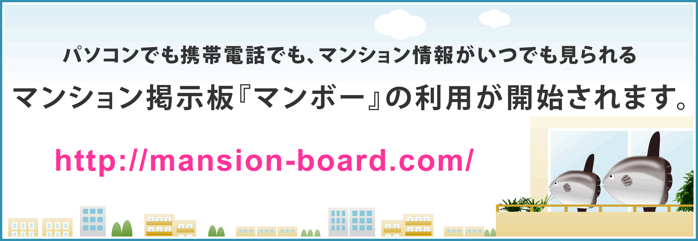
マンション掲示板『マンボー』をお使いいただくために必要な初期パスワードと操作方法についてお知らせいたします。
パソコンもしくは携帯電話から下記URLにアクセスし、手順にそって操作してください。

パソコンからはこちら http://mansion-board.com
携帯電話からはこちら

アクセス方法 ①郵便番号入力（ハイフンを除く）
↓
②マンション名選択
↓
③棟を選択して、部屋番号と初期パスワードを入力
初期パスワード ●●●●□□□（□は部屋番号） （例：101号室の場合は、●●●●101）
※初期パスワードの英文字は全て半角小文字、部屋番号は半角数字で入力して下さい。
※ログイン後、必ずパスワードを変更して下さい（英数字４文字以上）
マンション掲示板『マンボー』の主な機能
◆ 掲示板に貼り出された情報をパソコンや携帯で見ることができます。
- パソコンや携帯から「意見箱」への投稿ができます。
- マンションに関するスケジュール（予定表）をパソコンや携帯で確認できます。
- 規約などのルールをパソコンや携帯で閲覧できます。
- 操作が簡単で特別なパソコンの知識がなくてもご利用頂けます。
- 導入費用、運用費用は一切かかりません。（管理費からの支払いもありません。）
- 個人情報を登録する必要がありません。（メールアドレス登録は任意です。）

